Medienmitteilung | Sumiswald, 17. Juni 2025

**Die Filiale in Lyss ist erfolgreich eröffnet**

Am Samstag, 14. Juni 2025 hat die Bernerland Bank der Seeländer Bevölkerung an einem Tag der offenen Tür ihre neu eröffnete Filiale im Herzen von Lyss gezeigt. Die umgebauten Räumlichkeiten an der Bielstrasse 1 und die Menschen hinter der Regionalbank sind bei vielen Besucherinnen und Besuchern auf grosses Interesse gestossen.

Als Regionalbank mit KMU-Charakter füllt die Bernerland Bank im Seeland eine Lücke. Sie bietet Finanzberatungen in den Bereichen Zahlen, Sparen, Anlegen, Finanzieren und Vorsorgen an.

Die Filiale der Bernerland Bank in Lyss hat täglich von 9 bis 12 Uhr und von 14 bis 17 Uhr geöffnet. Am Mittwochvormittag bleibt die Filiale geschlossen. Beratungsgespräche sind auch ausserhalb der Öffnungszeiten nach Terminvereinbarung möglich. Die Filiale verfügt über keinen Schalter, für Bargeldbezüge und Einzahlungen steht stattdessen rund um die Uhr ein Bancomat zur Verfügung.

Für weitere Informationen wenden Sie sich bitte an   
Sina Johnsen, Leiterin Marketing & Kommunikation  
[sina.johnsen@bernerlandbank.ch](mailto:sina.johnsen@bernerlandbank.ch), 034 432 37 19

**Bildmaterial**

Die Dateien stehen unter [bernerlandbank.ch/medien](https://www.bernerlandbank.ch/medien) zu Download bereit.

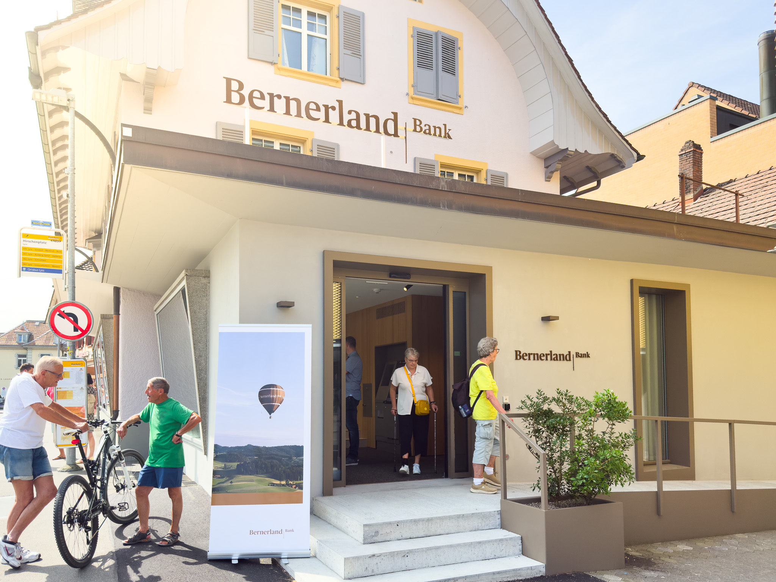

Nach monatelangem Umbau hat die Bernerland Bank ihre neue Filiale an der Bielstrasse 1 in Lyss eröffnet.

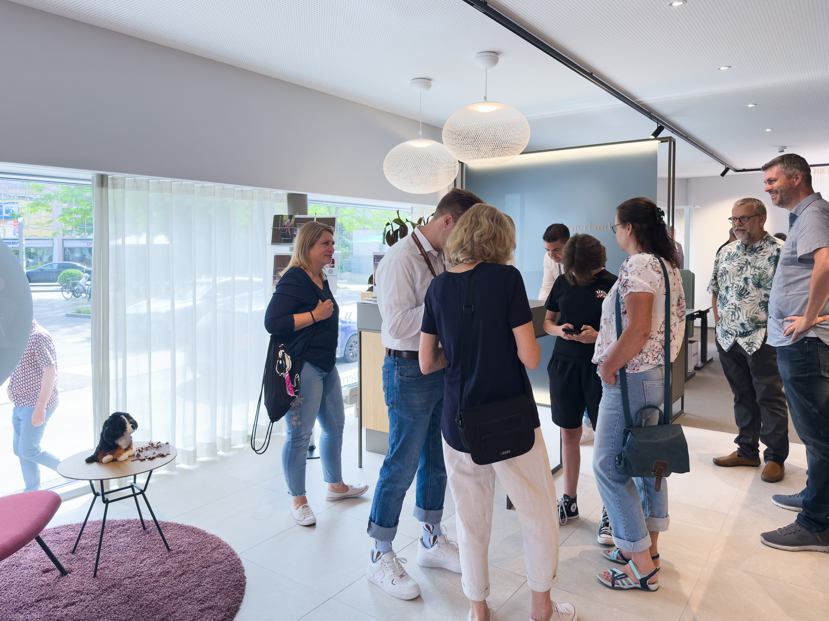

Der Tag der offenen Tür der Bernerland Bank in Lyss ist auf grossen Anklang gestossen.

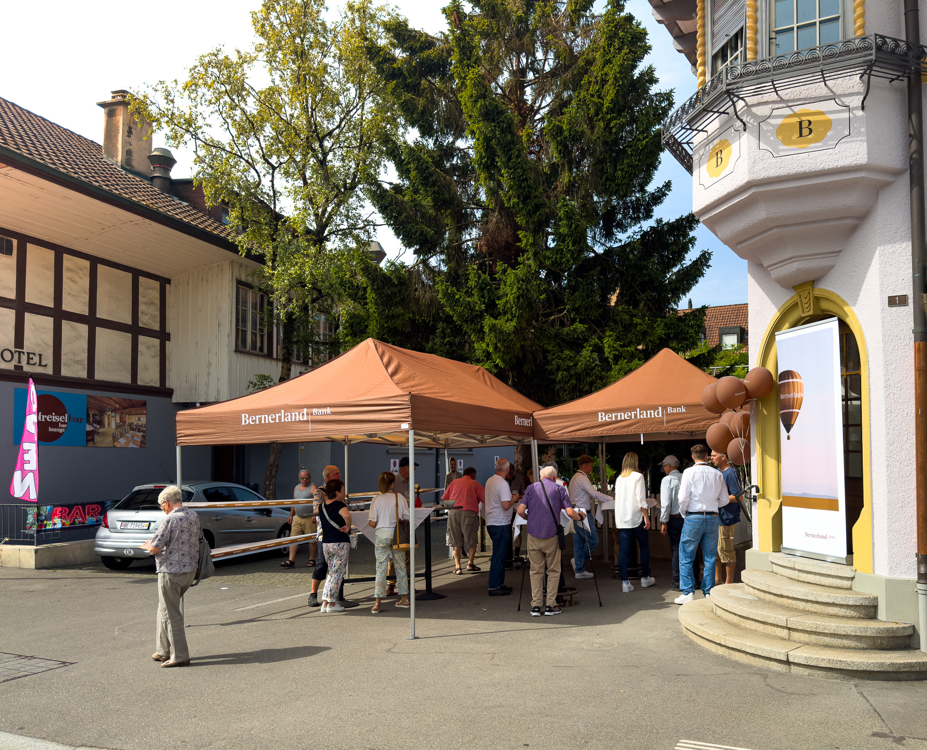

Bei Speis und Trank haben die Mitarbeitenden die Gespräche mit den Besucherinnen und Besuchern fortgesetzt.

Die Bernerland Bank ist eine mittelgrosse, regional tätige Bank im Emmental, Oberaargau und Seeland. 100 Mitarbeitende arbeiten in einer von neun Filialen oder am Hauptsitz in Sumiswald. Die Bernerland Bank bietet Privatpersonen und KMU massgeschneiderte Finanzlösungen in den Bereichen Zahlen, Sparen, Anlegen, Finanzieren und Vorsorgen an. 2024 beträgt die Bilanzsumme CHF 1,91 Mia.